

USCS – Universidade Municipal de São Caetano do Sul Curso: Análise e Desenvolvimento de Sistemas

PE / PIM
Projeto de Extensão Projeto Integrado Multidisciplinar
LEADSYNC - Sistemas logísticos e financeiros

Nome dos Integrantes do Grupo:

Gregory Barros Andrade | 3167075
Guilherme Dias dos Santos | 8174952
Kaike Padilha Gaviolli | 8179653
Lucas Pereira dos Santos | 8093423
Pietro Dias da Silva | 8179438
Vinicius Novais Castilho | 8179326

São Caetano do Sul 2025

SUMÁRIO

LISTA DE FIGURAS 3
LISTA DE QUADROS 4
RESUMO 5
ABSTRACT 6
INTRODUÇÃO 7
1. Descrição do Problema 8
2. Objetivos de Negócio da Solução 10
3. Ideação do Produto 12
4. Prototipação do Software 16
4.1. Protótipo de Baixa Fidelidade 16
4.2 Protótipo de média fidelidade 18
5. Tecnologias Candidatas 19
5.1 Plataforma de Ambiente Operacional 19
5.2 Linguagens de Programação e Tecnologia de Banco de Dados 19
5.3 Ferramentas e Ambiente para Desenvolvimento e Testes do Software 21
6. Proposta de Banco de Dados 22
CONCLUSÃO 23
REFERÊNCIAS 24

LISTA DE FIGURAS
Figura 1 - Duplo Diamante ou Double Diamond 8
Figura 2 – Canvas do Projeto 9
Figura 3 - Mapa de Empatia da Amavi 13
Figura 4 - Protótipo de baixa fidelidade 16
Figura 5 - Protótipo de baixa fidelidade 17
Figura 6 - Protótipo de média fidelidade 18
Figura 7 – Modelagem do banco de dados 22
Figura 8 - Quadro Kanban das Sprints do Projeto 26

LISTA DE QUADROS
Quadro 1 – Cronograma de Atividades do Projeto 18
Quadro 2 – Lista de Papeis de Responsabilidades da Equipe do Projeto 20

Desenvolvimento de Software: LEADSYNC - Sistemas logísticos e financeiros

RESUMO

Gregory Andrade Barros, Guilherme Dias Dos Santos, Kaike Gavioli, Lucas Pereira Dos Santos, Pietro Dias, Vinicius Novais Castilho.

A empresa LEADSYNC, especializada em inteligência e tecnologia, alia gestão logística e financeira para oferecer soluções inovadoras aos seus clientes. Neste projeto, o foco está na empresa de moda feminina Amavi, buscando potencializar sua estrutura com o objetivo de ampliar, organizar e melhorar diversos aspectos, aumentando sua visibilidade no mercado. O desenvolvimento proposto é de um site com duas frentes principais: uma voltada para o cliente final e outra para a administração. O administrador terá controle completo do banco de dados, podendo gerenciar produtos, valores, descontos e adicionar novos itens. Além disso, o site incluirá um controle financeiro integrado, que acompanhará os valores recebidos, despesas e lucratividade por período, complementado por um sistema de controle de estoque. As informações serão apresentadas em uma dashboard intuitiva e informativa. Para os clientes, o site oferecerá um design atrativo, facilidade de navegação e programas de fidelidade baseados em cupons. Estes permitirão que o cliente indique amigos, proporcionando vantagens como descontos ou cashback em compras futuras. Também contará com ferramentas de comunicação automatizadas para envio de e-mails, mensagens via WhatsApp e anúncios personalizados. Com a coleta de dados e a implementação desse projeto, o objetivo é consolidar a marca Amavi no ramo de moda feminina, atendendo às expectativas de suas representantes e impulsionando seu sucesso no mercado.

Palavras-Chave: Moda Feminina 1. Inteligência de Negócio 2. Gestão Financeira 3. Dashboard 4. Fidelização de Clientes 5.

ABSTRACT
LEADSYNC, a company specializing in intelligence and technology, combines logistical and financial management to offer innovative solutions to its clients. In this project, the focus is on the women's fashion company Amavi, aiming to enhance its structure with the goal of expanding, organizing, and improving various aspects, increasing its visibility in the market. The proposed development consists of a website with two main fronts: one aimed at the end customer and another for administration. The administrator will have full control over the database, allowing the management of products, prices, discounts, and the addition of new items. Additionally, the website will include an integrated financial control system to track received payments, expenses, and profitability over time, complemented by an inventory management system. The information will be presented in an intuitive and informative dashboard. For customers, the website will offer an attractive design, ease of navigation, and loyalty programs based on coupons. These will allow customers to refer friends, granting them benefits such as discounts or cashback on future purchases. It will also feature automated communication tools for sending emails, WhatsApp messages, and personalized ads. With data collection and the implementation of this project, the goal is to strengthen the Amavi brand in the women's fashion sector, meeting the expectations of its representatives and driving its success in the market.

Keywords: Women's Fashion 1. Business Intelligence 2. Financial Management 3. Dashboard 4. Customer Loyalty 5

1 Projeto Integrado Multidisciplinar do curso de Tecnologia em Análise e Desenvolvimento de Sistemas, Universidade Municipal de São Caetano do Sul, 2025.
2 Estudantes no curso de Tecnologia em Análise e Desenvolvimento de Sistemas da USCS. E-mail: lucas.santos18@uscsonline.com.br.; pietro.silva1@uscsonline.com.br; guilherme.santos12@uscsonline.com.br; gabriel.oliveira16@uscsonline.com.br; kaike.gavioli@uscsonline.com.br; gregory.andrade@uscsonline.com.br.

INTRODUÇÃO

Este relatório apresenta o desenvolvimento de uma solução tecnológica voltada para atender às necessidades de microempreendedores do setor de moda feminina inclusiva. A proposta surgiu a partir da observação das dificuldades enfrentadas por pequenos negócios que ainda operam de forma manual, como é o caso da loja Amavi, cuja atuação é marcada por uma gestão informal baseada em redes sociais e planilhas simples.
Segundo o Sebrae (2023), o mercado da moda no Brasil é altamente competitivo e exige estratégias digitais para ampliar a visibilidade das marcas. Buscando resolver essas limitações, foi concebido um sistema web que centraliza e otimiza processos fundamentais como controle de vendas, gerenciamento de estoque, administração financeira e ações de marketing digital. A plataforma proposta visa não apenas organizar a operação do negócio, mas também impulsionar sua visibilidade e crescimento no mercado, valorizando a diversidade e promovendo a inclusão.
Ao longo do processo, foram realizadas etapas como levantamento do problema, entrevistas com as empreendedoras, mapeamento das necessidades, prototipação e pesquisa de tecnologias adequadas para o desenvolvimento da solução. A equipe também criou artefatos como o mapa de empatia, canvas do projeto e protótipos funcionais das páginas web, culminando na construção de um MVP que atende às principais demandas identificadas. Por fim, foi elaborado um MER, que ilustra como as informações serão armazenadas e relacionadas dentro do sistema, no banco de dados.
O relatório está organizado de forma a apresentar, de maneira clara e objetiva, o contexto do problema, os objetivos da solução, o perfil das usuárias, as funcionalidades desenvolvidas e os aprendizados obtidos. Ao final, são indicados os próximos passos para a evolução do sistema e sua consolidação como ferramenta de apoio à profissionalização e ao crescimento de negócios inclusivos.

Descrição do Problema

O projeto propõe o desenvolvimento de um sistema web voltado para microempreendedores que atuam no segmento de moda feminina inclusiva. O principal é oferecer uma plataforma que une gestão de vendas, controle de estoque, administração financeira alinhados ao marketing digital, a fim de atender às necessidades específicas de pequenos negócios que ainda operam de forma manual.
Conforme destaca Ação Web (2022), um dos maiores desafios de uma loja virtual de roupas é manter o controle de estoque e garantir clareza na apresentação dos produtos. A ideia surgiu da observação das dificuldades enfrentadas pela loja Amavi, um pequeno negócio que comercializa roupas femininas voltadas à valorização de corpos reais, e que atualmente realiza todas as suas operações de maneira informal e manual, por meio do Instagram, WhatsApp e planilhas simples. O controle de vendas é limitado, a divulgação é restrita ao círculo social da empreendedora, e não há um sistema que possibilite uma visão mais estratégica sobre o negócio. Além disso, o feedback dos clientes aponta para a necessidade de maior clareza na apresentação dos produtos, com informações completas sobre tamanho, cores e estoque disponível.

Figura 1 - Double Diamond

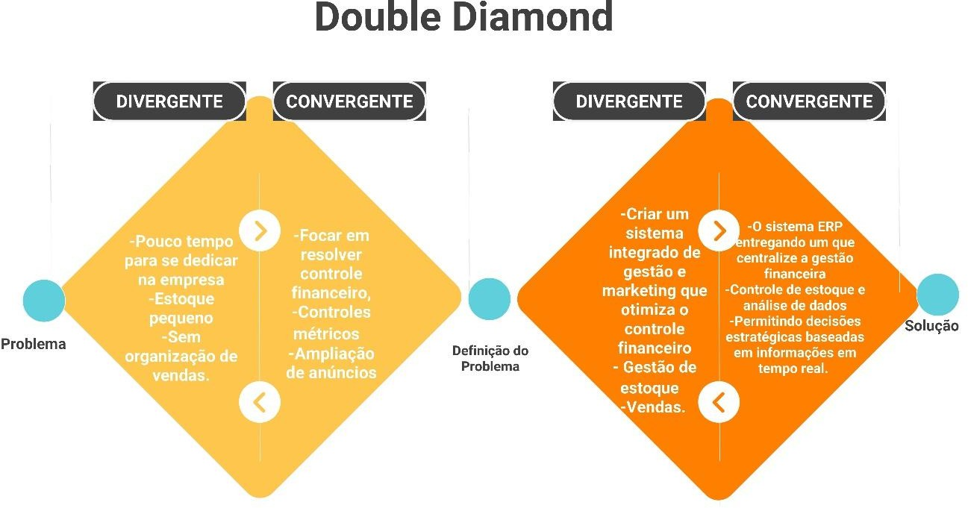
Fonte: Autoria própria (2025)

O sistema será inicialmente desenvolvido para a loja Amavi, gerida por duas empreendedoras, com o objetivo de atender tanto às necessidades das administradoras quanto das clientes. O público final são mulheres interessadas em moda inclusiva, com potencial expansão futura para o público masculino.

A figura abaixo, ilustra como está o planejamento do projeto até o momento, e ilustra a ideia de como será desenvolvido o sistema e suas finalidades e exigências.

Figura 2 – Canvas do Projeto
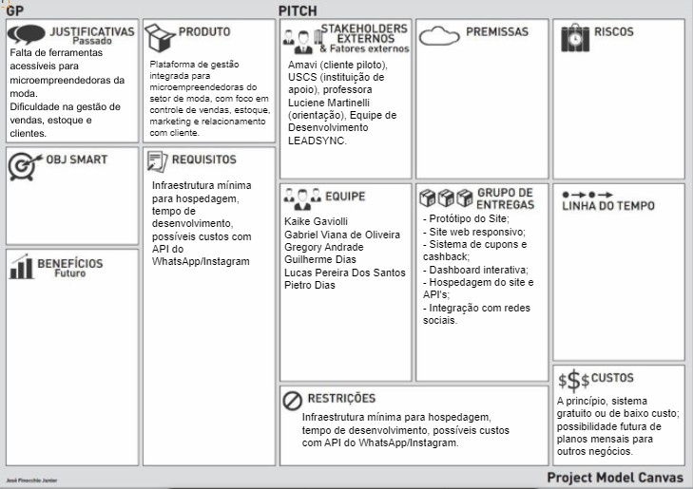
Fonte: Autoria própria (2025)

Objetivos de Negócio da Solução

Nosso objetivo é criar um sistema integrado de gestão e marketing que não apenas otimize os processos de controle financeiro, gestão de estoque e vendas, mas também potencialize o crescimento das marcas através de estratégias digitais humanizadas e inovadoras.
Primordialmente, vamos desenvolver uma plataforma intuitiva que integre a gestão financeira, logística e de vendas em um único sistema. Também , visamos incorporar ferramentas de marketing digital eficazes para fortalecer a presença das marcas no mercado online. Acreditamos na utilização estratégica da inteligência de dados para antecipar as necessidades dos clientes, elevar a qualidade do atendimento e, consequentemente, impulsionar resultados positivos. Por fim, buscamos proporcionar uma experiência de gestão mais humana, onde a tecnologia atue como um facilitador do contato pessoal e da otimização da eficiência no atendimento.
Pequenas e médias empresas frequentemente enfrentam dificuldades em gerenciar suas operações financeiras e logísticas de forma integrada. Além disso, a falta de estratégias de marketing digital efetivas pode comprometer sua competitividade. A LEADSYNC entende que, ao unir inteligência logística, financeira e estratégias digitais de forma integrada e humanizada, é possível transformar essas dificuldades em oportunidades de crescimento sustentável.
Para impulsionar seu negócio, o primeiro passo é compreender suas necessidades específicas em gestão financeira, logística e vendas. Com base nesse entendimento, nós iremos desenvolver uma plataforma online personalizada, integrando todas essas áreas de maneira eficiente. Oferecemos treinamento para a equipe, garantindo uma utilização eficaz da ferramenta. Realizeremos um acompanhamento contínuo do desempenho do sistema, gerenciando dados para otimizar os resultados. Além disso, forneceremos suporte na criação e execução de campanhas de marketing digital, explorando canais como mídias sociais e mecanismos de busca.
Esperamos que essa abordagem resulte em um controle financeiro aprimorado e maior previsibilidade, uma gestão de estoque otimizada, um aumento nas vendas, um crescimento de presença digital da sua marca e, consequentemente, uma maior satisfação dos seus clientes. O objetivo é simplificar e otimizar a gestão do seu negócio.

Os resultados esperados incluem uma significativa melhoria no controle financeiro e na previsibilidade dos fluxos de caixa, permitindo uma gestão mais eficiente dos recursos. Além disso, a otimização de estoque contribuirá para evitar desperdícios e rupturas, garantindo que os produtos estejam disponíveis no momento certo e na quantidade adequada. O aumento nas vendas será impulsionado por uma gestão eficiente e estratégias de marketing direcionadas, que ajudarão a alcançar o público certo e a maximizar oportunidades de negócios.
Paralelamente, o fortalecimento da presença digital das marcas atendidas garantirá maior alcance e engajamento, consolidando a identidade e a relevância no mercado. Por fim, a satisfação dos clientes será elevada por meio de uma experiência mais eficiente e humanizada, promovendo relacionamentos de confiança e fidelização.
Ao integrar gestão e marketing de forma humanizada, a LEADSYNC contribui para a geração de empregos, o fortalecimento de negócios locais e a promoção de um mercado mais ético e inovador, onde a tecnologia é usada para aproximar pessoas e potencializar sonhos.

Ideação do Produto
O sistema web proposto é voltado para microempreendedoras que atuam no segmento de moda feminina inclusiva. Estas profissionais, em sua maioria, realizam a gestão de seus negócios de forma manual, enfrentando dificuldades para manter o controle de vendas, estoque, finanças e ações de marketing. A proposta visa digitalizar esses processos, oferecendo uma plataforma integrada que otimize a gestão e favoreça o crescimento do negócio.
Na jornada do administrador (microempreendedora), ela acessa a plataforma para cadastrar novos produtos, acompanhar a saída de itens do estoque, registrar vendas realizadas (online e offline), visualizar relatórios financeiros e criar estratégias de marketing digital com o auxílio de cupons e integração com redes sociais. Já o cliente final interage com o sistema ao navegar pela loja online, visualizar produtos, aplicar cupons e concluir compras de forma simples, rápida e acessível.
O mapa de empatia a seguir, foi construído a partir de observações, conversas e análises sobre o comportamento da microempreendedora à frente da marca Amavi. Consideramos aspectos como o que ela pensa e sente, ouve, vê, fala e faz, além de suas fraquezas e ganhos. Esse exercício nos ajudou a compreender melhor suas necessidades, motivações e dificuldades no dia a dia do negócio. A partir dessas informações, foi possível projetar a ideação do projeto de forma mais alinhada com seus objetivos, facilitando a definição de funcionalidades que realmente gerem valor para o seu crescimento como empreendedora.

Figura 3 - Mapa de Empatia da Amavi
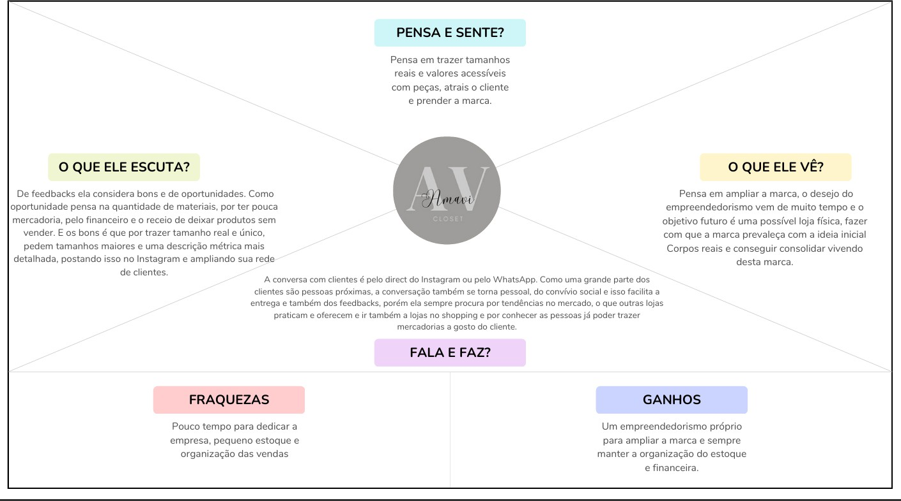
Fonte: Autoria própria (2025)

Perfis de Usuários / Personas

Persona Administradora

Durante a pesquisa com a microempreendedora do ramo de moda inclusiva, foi possível compreender os principais desafios e objetivos enfrentados em sua rotina profissional. Destacou a necessidade urgente de melhorar a organização de seu estoque e o controle financeiro da sua empresa, pontos que hoje são gerenciados por meio de planilhas básicas. Ela mencionou que, devido à limitação dessas ferramentas, sente que acaba perdendo vendas e gastando muito tempo com tarefas manuais que poderiam ser automatizadas. Seu objetivo é otimizar esses processos para que possa focar em estratégias de crescimento e divulgação da marca no ambiente digital. Para isso, Amavi busca um sistema prático e intuitivo que permita não só melhorar a organização do negócio, mas também ampliar sua atuação no mercado.

Persona Cliente

Carla, de 29 anos, relatou dificuldades para encontrar roupas estilosas e inclusivas em lojas online. Ela apontou a baixa oferta de produtos voltados à moda inclusiva e a frequente ausência de numerações adequadas. Destacou ainda a importância de uma loja virtual clara, com informações completas, cupons de desconto e um canal de comunicação acessível.

Funcionalidades Principais Esperadas

O projeto contará com funcionalidades essenciais para otimizar a gestão da loja e melhorar a experiência do cliente. Entre elas, destaca-se o cadastro e gerenciamento de produtos com fotos, descrições, tamanhos e controle de estoque, além de um sistema financeiro que registra entradas, saídas e lucros por período. Um dashboard com indicadores de desempenho, como produtos mais vendidos e lucro mensal, permitirá uma visão estratégica do negócio. Também será incluído um sistema de cupons de desconto e cashback, voltado para programas de fidelização e indicação. Por fim, a integração com Instagram e WhatsApp facilitará o relacionamento com os clientes e aumentará o potencial de conversão.

Módulos e Características do Produto

Módulo 1 – Gestão de Produtos

- Cadastro, edição e exclusão de produtos
- Acompanhamento de estoque em tempo real

Módulo 2 – Controle Financeiro

- Registro de entradas e saídas
- Relatórios financeiros mensais e comparativos

Módulo 3 – Experiência do Cliente

- Visualização e compra de produtos via catálogo
- Aplicação de cupons e acompanhamento de cashback

Módulo 4 – Marketing e Integração

- Criação de cupons e campanhas promocionais
- Integração com redes sociais e canais de comunicação

MVP – Produto Minimamente Viável
O MVP (Produto Mínimo Viável) será uma versão funcional da plataforma, desenvolvida para atender às necessidades essenciais da microempreendedora. Ele permitirá o cadastro de produtos com fotos, descrições e controle de estoque, além do registro de vendas e a visualização do saldo financeiro geral. A plataforma também contará com uma visão básica de desempenho, por meio de gráficos simples, como o de vendas mensais. Para melhorar a experiência do cliente, o sistema possibilitará a realização de compras pelo site, com confirmação automática via WhatsApp. Essa versão inicial tem como objetivo validar a proposta do projeto, coletar feedback direto das usuárias e gerar os primeiros resultados concretos para o crescimento do negócio.

4. Prototipação do Software
A fase de prototipação foi feita para dar forma às ideias do projeto e visualizar como o sistema funcionaria na prática. Primeiro, o grupo fez um rascunho à mão para definir a estrutura e o layout das telas. Depois, o protótipo foi desenvolvido no Figma, com um visual mais próximo do resultado final. Essa etapa ajudou a testar a navegação, ajustar detalhes e garantir que o sistema ficasse de acordo com as necessidades levantadas durante o desenvolvimento.

4.1. Protótipo de Baixa Fidelidade
A figura a seguir exemplifica a representação do protótipo de baixa fidelidade. Ela é separada em diversas figuras, uma para cada tela do sistema. Ela possue uma visão geral do fluxo de interações, tal como ilustrado nestas figuras.
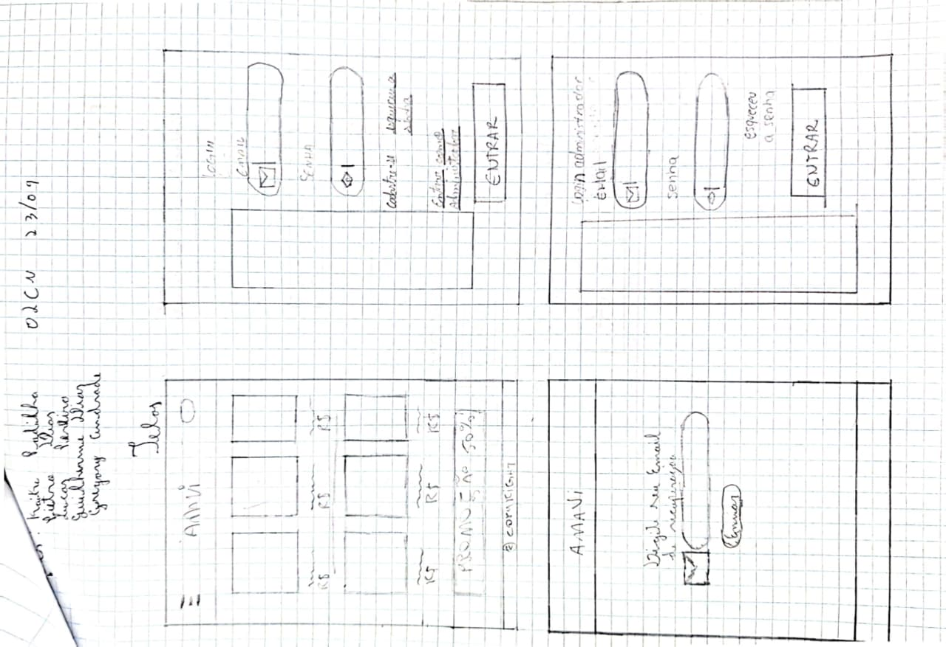
Fonte: Autoria própria (2025)

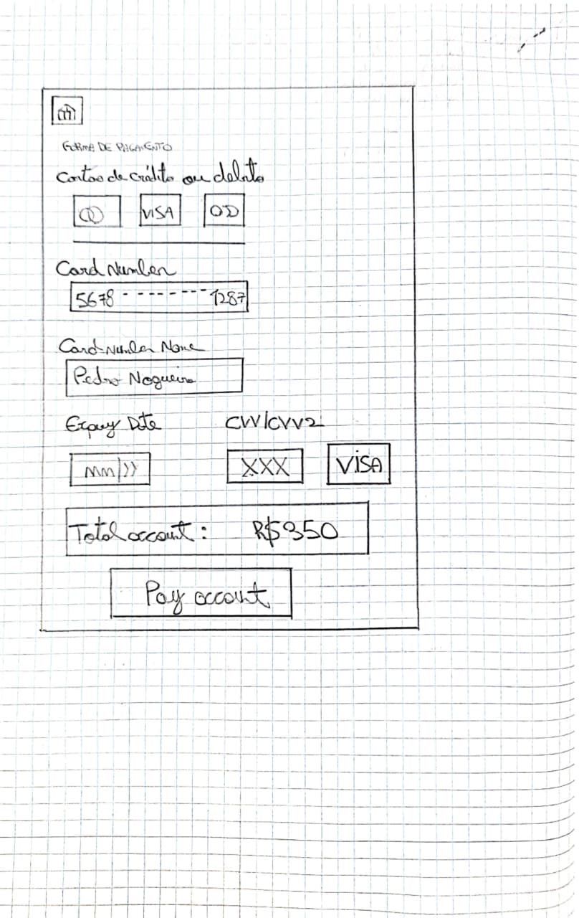
Fonte: Autoria própria (2025)

4.2 Protótipo de média fidelidade

A figura a seguir exemplifica a representação do protótipo de média fidelidade. Ela representa o sistema em seus traços mais definidos e coerentes com a ideia proposta inicialmente. Mas ainda, não representa o sistema por completo, pois ainda é possível sofrer alterações.
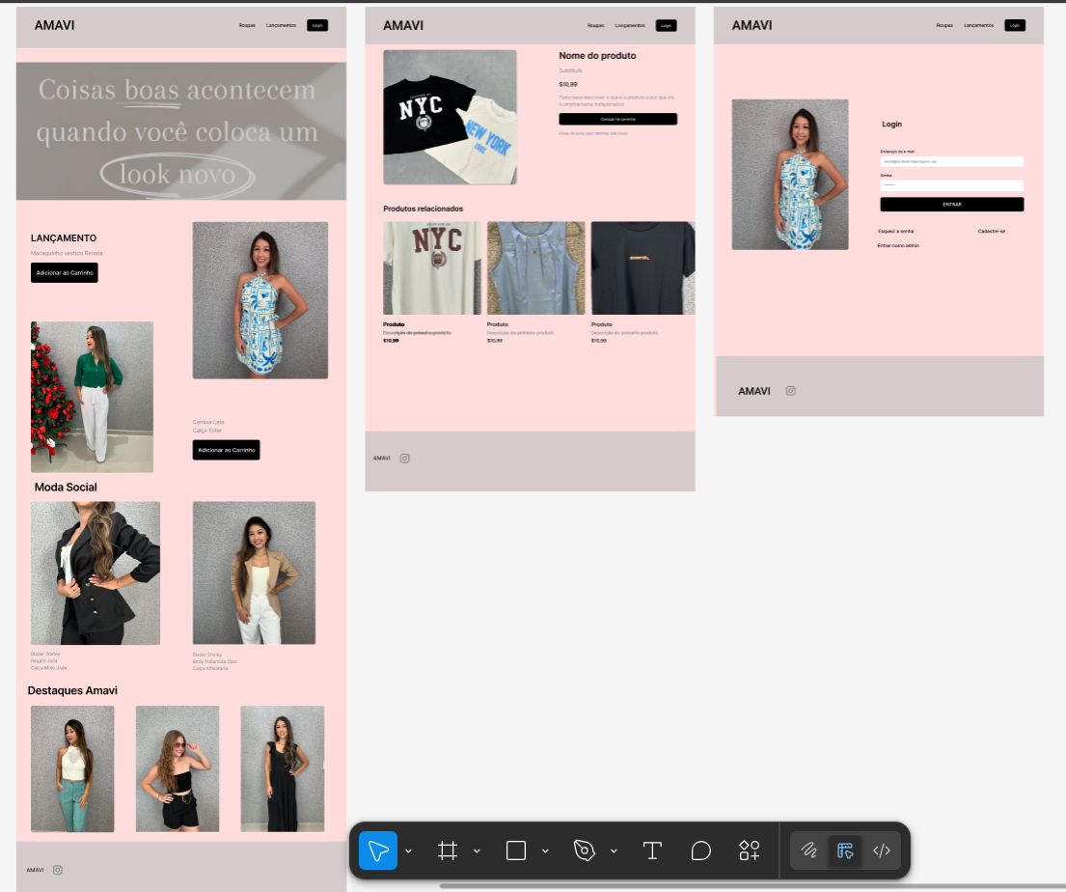
Fonte: Autoria própria (2025)

5. Tecnologias Candidatas
Nesta parte do projeto são apresentadas as tecnologias pesquisadas e escolhidas para o desenvolvimento do sistema, incluindo os recursos necessários para sua criação, testes e implantação. O objetivo é demonstrar quais ferramentas e plataformas serão utilizadas, justificando as escolhas com base nas necessidades do projeto e na viabilidade técnica. Essa análise permite garantir que o software seja desenvolvido em um ambiente adequado, com linguagens, bancos de dados e ferramentas que ofereçam bom desempenho e facilidade de manutenção.

5.1 Plataforma de Ambiente Operacional

O sistema será desenvolvido como uma aplicação web, acessível diretamente por navegadores em computadores e dispositivos móveis, sem necessidade de instalação local. Essa escolha foi feita para garantir maior praticidade e facilidade de acesso tanto para administradores quanto para clientes.
A hospedagem será realizada em ambiente de nuvem, o que possibilita escalabilidade, segurança e disponibilidade contínua do sistema. Esse modelo também facilita futuras atualizações e manutenções, além de reduzir custos com infraestrutura física. Dessa forma, o ambiente operacional adotado garante uma solução moderna, eficiente e compatível com diferentes sistemas operacionais e dispositivos.

5.2 Linguagens de Programação e Tecnologia de Banco de Dados

O desenvolvimento do sistema será realizado utilizando linguagens voltadas para aplicações web modernas. No front-end, serão empregadas HTML, CSS, JavaScript e o framework React, responsáveis pela criação de uma interface visual atrativa, responsiva e dinâmica. Essas tecnologias permitem desenvolver uma experiência de navegação fluida, essencial para o setor de moda, que depende de um design marcante e de fácil interação com o usuário.

No back-end, serão utilizadas as linguagens PHP e Python. O PHP será responsável pela geração de páginas dinâmicas e integração com sistemas de pagamento, enquanto o Python cuidará das partes mais complexas e inteligentes do sistema, garantindo desempenho e automação de processos.
Para o armazenamento e gerenciamento de dados, serão utilizados os bancos MySQL e MongoDB. O MySQL será aplicado para informações estruturadas, como cadastros e registros de transações, enquanto o MongoDB será usado para dados não estruturados, como registros de interação e recomendações, permitindo maior flexibilidade e escalabilidade no gerenciamento das informações.

5.3 Ferramentas e Ambiente para Desenvolvimento e Testes do Software

O ambiente de desenvolvimento será composto por ferramentas que facilitam a colaboração, o controle de versão e os testes do sistema. O Visual Studio Code (VS Code) será utilizado como principal editor de código, por sua integração com diversas linguagens e extensões. O PyCharm será usado para o desenvolvimento das partes do sistema feitas em Python, oferecendo recursos avançados de depuração. Além do mais iremos utilizar o Docker como ambiente de Testes para nossa aplicação.
O Git e o GitHub serão empregados no controle de versão e no trabalho colaborativo entre os integrantes do grupo, garantindo organização e segurança durante o desenvolvimento. Para modelagem e gerenciamento do banco de dados, será utilizado o MySQL Workbench, que permite criar e testar estruturas de forma visual e prática.
Além disso, o Figma será utilizado no design das interfaces e protótipos, permitindo validar a experiência do usuário antes da implementação. Esse conjunto de ferramentas proporciona um ambiente integrado, eficiente e alinhado às boas práticas de desenvolvimento de software.

6 - Desenho e Especificações do Software

Este capítulo apresenta o desenho e as especificações do software proposto, reunindo os principais artefatos de modelagem e diagramação utilizados para representar a solução desenvolvida. A partir da arquitetura definida no capítulo anterior, são detalhados os componentes estruturais do sistema, bem como a forma como eles se organizam e interagem. Além disso, são descritos os requisitos funcionais por meio de casos de uso, permitindo compreender as funcionalidades disponíveis para os usuários do sistema. Por fim, é apresentado o modelo de dados que servirá como base para a implementação do banco de dados, garantindo o armazenamento e a manipulação adequada das informações utilizadas pela aplicação.

6.1 Requisitos do Sistema

A empreendedora de loja de moda feminina inclusiva chamada Amavi, e foram observados os seguintes problemas:
- Controle manual de vendas
- Falta de visão financeira
- Estoque desorganizado
- Ausência de sistema para cupons, cashback e cadastro de clientes

A coleta de requisitos foi realizada principalmente por meio de entrevistas com as empreendedoras da Amavi, permitindo identificar suas necessidades reais e os principais problemas enfrentados na gestão do negócio. Além disso, foi feita uma breve pesquisa de campo para observar o funcionamento atual da loja e confirmar as dificuldades relatadas. Para aprofundar o entendimento sobre o perfil da usuária e orientar o desenvolvimento da solução, utilizaram-se o Mapa de Empatia e o método Double Diamond. Também foi construído um Canvas do Projeto e elaborados protótipos de baixa e média fidelidade no Figma, que ajudaram a validar as funcionalidades e a experiência do usuário antes da implementação. Esses instrumentos garantiram uma visão clara e objetiva das necessidades que o sistema deveria atender

6.1.1 Requisitos Funcionais

Por os requisitos funcionais estabelecem de forma clara e objetiva o comportamento esperado do sistema, servindo como base para o seu desenvolvimento, validação e aceitação. Eles descrevem as interações entre o usuário e o sistema, bem como as respostas que o sistema deve fornecer diante de determinadas entradas ou condições.
No contexto deste projeto, a definição dos requisitos funcionais permite alinhar as expectativas entre as partes interessadas, orientar a equipe de desenvolvimento e garantir que o produto, atenda às necessidades identificadas. Além disso, esses requisitos auxiliam na identificação de possíveis falhas, na priorização de funcionalidades e na organização das etapas de implementação.

6.1.2 Requisitos Não Funcionais

6. Proposta de Banco de Dados
Para dar suporte ao funcionamento do sistema e garantir a integridade das informações, foi desenvolvida uma proposta inicial de banco de dados que representa as principais entidades e relacionamentos do projeto. Essa modelagem tem como objetivo organizar e estruturar os dados de forma eficiente, permitindo o controle de produtos, clientes, vendas, estoques e transações financeiras.
A seguir, é apresentada a Modelagem Entidade-Relacionamento (MER), que ilustra como as informações serão armazenadas e relacionadas dentro do sistema. Essa estrutura servirá como base para a implementação do banco de dados nas tecnologias MySQL e MongoDB, possibilitando a integração entre dados estruturados e não estruturados de maneira segura e escalável.
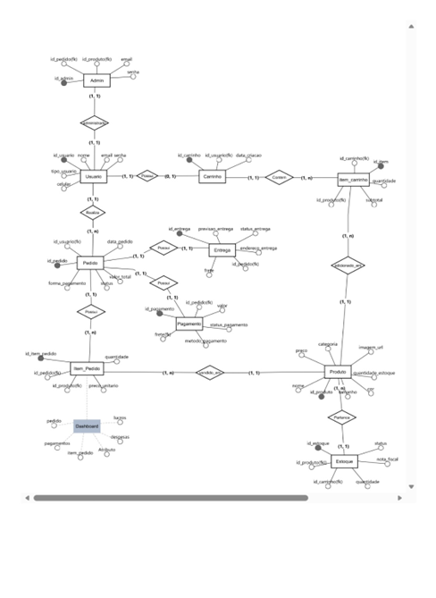
Fonte: Autoria própria (2025)

CONCLUSÃO
O desenvolvimento do sistema web para a loja Amavi permitiu aos integrantes do grupo uma experiência prática de criação de soluções tecnológicas com impacto real na vida de empreendedoras e consumidoras. Ao longo do projeto, foi possível identificar e mapear as principais dificuldades enfrentadas pelas microempreendedoras, como a ausência de ferramentas de gestão e a limitação na divulgação dos produtos, transformando esses desafios em oportunidades de inovação.
A construção da solução foi embasada em metodologias de design centrado no usuário, fundamentadas em entrevistas, análise de mercado e comparação com soluções similares. O resultado foi um MVP funcional, com recursos voltados à organização do estoque, acompanhamento financeiro e ações de marketing digital integradas com redes sociais
Como próximos passos, espera-se o aprimoramento do sistema com base em testes e validações futuras, visando ampliar o seu impacto social e comercial.

REFERÊNCIAS

SEBRAE. Entenda como funciona o mercado da moda no Brasil. Disponível em: <https://sebrae.com.br/sites/PortalSebrae/sebraeaz/entenda-como-funciona-o-mercado-da-moda-no-brasil>. Acesso em: 23 nov. 2025.
AÇÃO WEB. 5 maiores desafios de uma loja virtual de roupas. Disponível em: <https://acaoweb.com.br/5-maiores-desafios-de-uma-loja-virtual-de-roupas>. Acesso em: 23 nov. 2025.
INOVAÇÃO SEBRAE MINAS. Metodologia Double Diamond: o que é e como colocá-la em prática. Disponível em: <https://inovacaosebraeminas.com.br/artigo/metodologia-double-diamond-o-que-e-e-como-coloca-la-em-pratica>. Acesso em: 23 nov. 2025.
ASANA. Metodologias de gerenciamento de projetos. Disponível em: <https://asana.com/pt/resources/project-management-methodologies>. Acesso em: 23 nov. 2025.
DEVMEDIA. Projeto de banco de dados para e-commerce. Disponível em: <https://www.devmedia.com.br/projeto-de-banco-de-dados-para-e-commerce/31543>. Acesso em: 23 nov. 2025.
TOTVS. Modelagem de dados: o que é, como funciona e tipos. Disponível em: <https://www.totvs.com/blog/negocios/modelagem-de-dados/>. Acesso em: 23 nov. 2025.
SEBRAE. Gestão financeira para moda. Brasília: Sebrae, 2025. Disponível em: <https://sebrae.com.br/sites/PortalSebrae/cursosonline/gestao-financeira-para-moda,d37224c60c39a810VgnVCM1000001b00320aRCRD>. Acesso em: 23 nov. 2025
CARREIRA EM TI. Guia essencial de desenvolvimento web: conceitos, tecnologias e oportunidades de carreira em TI. São Paulo: Carreira em TI, 2024. Disponível em: <https://carreiraemti.com.br/blog/guia-essencial-de-desenvolvimento-web-conceitos-tecnologias-e-oportunidades-de-carreira-em-ti/>. Acesso em: 23 nov. 2025
MOZILLA FOUNDATION. MDN Web Docs: HTML, CSS e JavaScript. Disponível em: <https://developer.mozilla.org/pt-BR/>. Acesso em: 23 nov. 2025.
FACEBOOK. React – Uma biblioteca JavaScript para criar interfaces de usuário. Disponível em: <https://react.dev/>. Acesso em: 23 nov. 2025.
PHP GROUP. Manual do PHP. Disponível em: <https://www.php.net/manual/pt_BR/index.php>. Acesso em: 23 nov. 2025.
PYTHON SOFTWARE FOUNDATION. Python 3.14.0 Documentation. Disponível em: <https://docs.python.org/pt-br/3/>. Acesso em: 23 nov. 2025.
ORACLE. MySQL Documentation. Disponível em: <https://dev.mysql.com/doc/>. Acesso em: 23 nov. 2025.
MONGODB INC. Documentação do MongoDB. Disponível em: <https://www.mongodb.com/pt-br/docs/>. Acesso em: 23 nov. 2025.

APÊNDICE A – Cronograma do Projeto

Para dar entendimento de como foram as entregas e planejamentos sobre o projeto desenvolvido, apresentamos nosso cronograma com atividades e datas realizadas pelo grupo desde o início do projeto até o momento da entrega do Relatório Final do semestre, em uma tabela abaixo:

Quadro 1 – Cronograma de Atividades do Projeto
Data | Atividades | Participantes
20/03/2025 | - Definição do grupo  - Pesquisa de campo  - Definição do problema | Kaique Padilha Gavioli Lucas Pereira dos Santos
 |  | Vinicius Novais Castilho
 |  | Guilherme Dias dos Santos
 |  | Gregory Barros Andrade
 |  | Pietro Dias da Silva
27/03/2025 | - Solução proposta  - Apresentação e validação da solução proposta | Profª Luciane Martinelli  Prof Rovilson de Freitas
01/04/2025 | - Realização e entrega do Double Diamond
03/04/2025 | - Realização e entrega
 | do Mapa de Empatia
07/05 – 23/11/2025 | - Elaboração relatório
30/09/2025 | - Definição de Tecnologias candidatas
21/10/2025 – 02/11/2025 | - Desenvolvimento da modelagem de dados
02/11/2025 | - Revisão do esboço
04/11/2025 | - Entrega do Esboço
04/11 – 15/11/2025 | - Desenvolvimento do protótipo web
09/11/2025 | - Revisão e atualizações do Relatório
16/11/2025 | - Entrega preliminar
17/11/2025 | - Revisão e readequação final
23/11/2025 | - Entrega Final do Relátório
Fonte: Autoria própria (2025)

O quadro Kanban abaixo representa a organização e o fluxo de trabalho do nosso projeto. Ele permite uma visualização clara das tarefas em andamento, concluídas e as próximas a serem iniciadas, garantindo uma gestão eficiente e colaborativa. Através dessa abordagem, conseguimos acompanhar o progresso e otimizar a execução de cada etapa do planejamento.

Figura 4 - Quadro Kanban das Sprints do Projeto
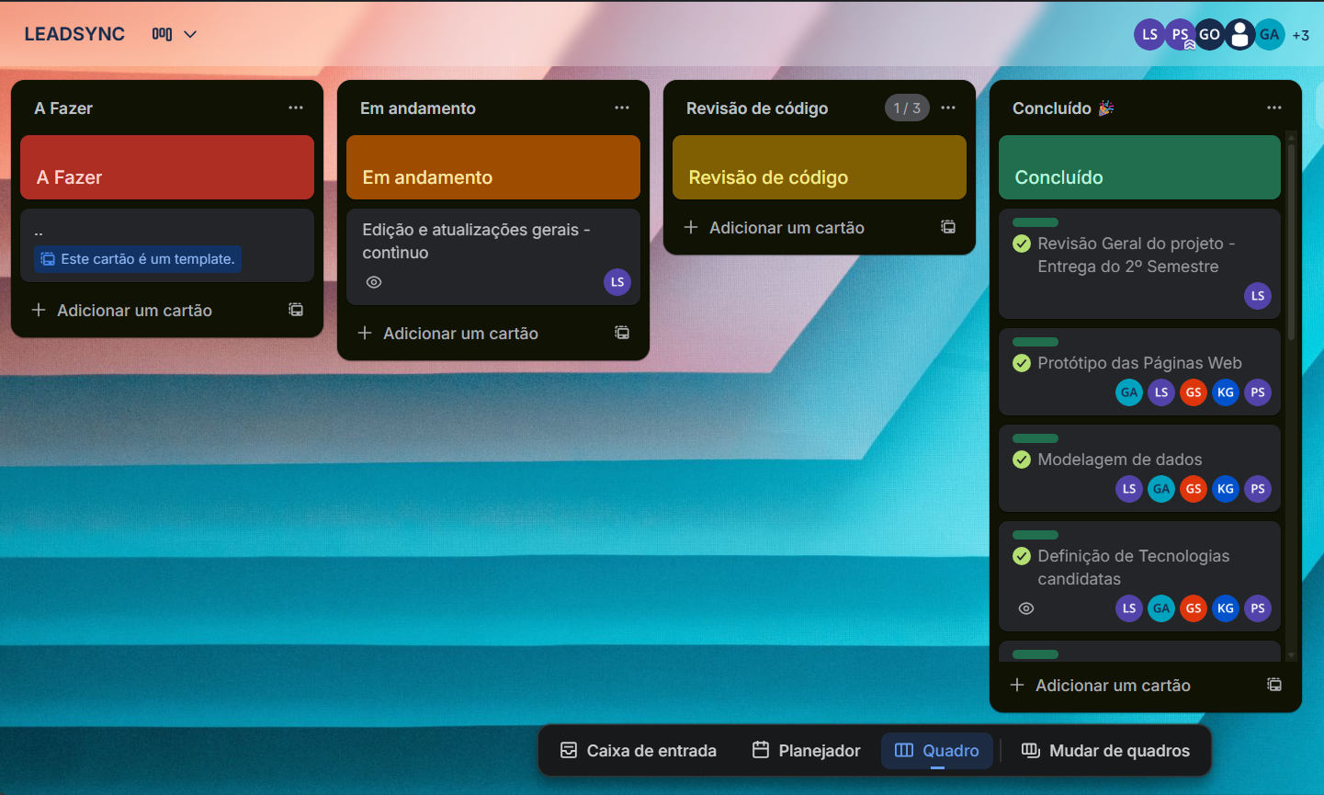
Fonte: Autoria própria (2025)

APÊNDICE B - Relatório de Participação Individual

O quadro a seguir apresenta a participação individual de cada membro do projeto. Ele permite visualizar as responsabilidades, contribuições e progresso de cada integrante, garantindo um acompanhamento detalhado das atividades.

Quadro 2 – Lista de Papeis de Responsabilidades da Equipe do Projeto
Participante | Responsabilidade | Atividades Realizadas
Vinicius Novais Castilho | - Ideação do Produto  - Double Diamond  - Mapa de Empatia  - Revisão do projeto  - Atualização da apresentação  - Prototipação das páginas Web  - Levantamento de Requisitos e modelagem de dados | Organizou como seria atribuída cada função com consenso coletivo, definiu a visão inicial do produto, e alinhou objetivos com a equipe. Além realizar junto ao grupo, o Double Diamond, o Mapa de Empatia, o protótipo web e modelagem de dados.
Lucas Pereira dos Santos | - Estruturação, revisão e correção do relatório  - Double Diamond  - Mapa de Empatia  - Prototipação das páginas Web  - Levantamento de Requisitos e modelagem de dados | Estruturou o relatório conforme normas acadêmicas e a ABNT, revisou ortografia e gramática, e organizou sessões para maior clareza. Além de realizar junto ao grupo, o Double Diamond e o Mapa de Empatia, o protótipo web e modelagem de dados..
Kaique PadIlha Gavioli | - Líder do projeto  - Idealizador do projeto  - Descrição do problema  - Double Diamond  - Mapa de Empatia  - Prototipação das páginas Web  - Levantamento de Requisitos e modelagem de dados | Definiu e detalhou o problema a ser resolvido, fornecendo dados que orientaram o desenvolvimento da solução, sendo o ponto de interseção com o cliente. Além de realizar junto ao grupo, o Double Diamond e o Mapa de Empatia, o protótipo web e modelagem de dados.
Guilherme Dias dos Santos | - Objetivos de Negócio da Solução  - Double Diamond  - Mapa de Empatia  - Prototipação das páginas Web  - Levantamento de Requisitos e modelagem de dados | Trabalhou nos Objetivos de Negócio da Solução, identificando os principais requisitos e benefícios esperados para a viabilidade do projeto. Além de realizar junto ao grupo, o Double Diamond e o Mapa de Empatia, o protótipo web e modelagem de dados.
Gregory Barros Andrade | - Objetivos de Negócio da Solução  - Double Diamond  - Mapa de Empatia  - Prototipação das páginas Web  - Levantamento de Requisitos e modelagem de dados | Além de contribuir para a formulação dos Objetivos de Negócio da Solução, também ajudou na introdução e conclusão do projeto Além realizar junto ao grupo, o Double Diamond e o Mapa de Empatia, o protótipo web e modelagem de dados.
Pietro Dias da Silva | - Canvas do Projeto  - Double Diamond  - Mapa de Empatia  - Prototipação das páginas Web  - Levantamento de Requisitos e modelagem de dados | Ficou responsável pelo Canvas do Projeto, estruturando os principais blocos do modelo de negócios. Além de realizar junto ao grupo, o Double Diamond e o Mapa de Empatia, o protótipo web e modelagem de dados.
Fonte: Autoria própria (2025)

APÊNDICE C – Evidências da Pesquisa de Campo

Este apêndice apresenta os instrumentos utilizados para a realização da pesquisa de campo com um representante da Comunidade Externa, no contexto do Projeto de Extensão desenvolvido junto à loja Amavi, um pequeno empreendimento do ramo de moda feminina com foco na valorização de corpos reais. A pesquisa foi realizada por meio de entrevista semiestruturada, com o objetivo de compreender as motivações da empreendedora, sua relação com os clientes, além das dificuldades e estratégias adotadas na gestão do negócio.

Instrumento Utilizado – Roteiro de Entrevista

A seguir, são apresentadas as perguntas aplicadas durante a entrevista:

- Você tem recebido feedbacks das suas clientes? Em relação a produto, entrega, troca ou alguma outra intercorrência?
- Por que criar a Amavi? Qual é o objetivo da marca e onde você deseja chegar?
- Como é a sua desenvoltura no relacionamento com os clientes?
- Em que você se inspira para definir o que vender?
- O que você escuta das pessoas mais próximas sobre a loja? Há conversas frequentes sobre isso?

Transcrição e Análise da Entrevista

A entrevistada demonstrou clareza em relação à missão da marca, destacando como propósito central o oferecimento de peças de vestuário com tamanhos reais e preços acessíveis, com o intuito de atrair e fidelizar clientes. A criação da Amavi está diretamente ligada a um desejo antigo de empreender, sendo a loja vista como uma oportunidade de consolidar uma marca que represente a diversidade corporal, com a meta futura de possuir um ponto de venda físico.

A empreendedora relatou que os feedbacks recebidos das clientes são majoritariamente positivos, especialmente quanto à proposta de inclusão por meio da oferta de tamanhos reais. Como oportunidade de melhoria, destacou a necessidade de ampliar o estoque e incluir descrições métricas mais detalhadas nas postagens nas redes sociais, uma ação já em implementação para ampliar o alcance do público.

A comunicação com as clientes é realizada, principalmente, por meio do Instagram e do WhatsApp, favorecida pelo fato de que a maioria das consumidoras pertence ao círculo social da empreendedora. Essa proximidade facilita o recebimento de retornos e o ajuste da oferta conforme as preferências do público.

Quanto à definição dos produtos comercializados, a entrevistada mencionou que acompanha tendências de mercado e observa o que outras lojas estão oferecendo, além de visitar estabelecimentos físicos em shoppings para se manter atualizada. A experiência pessoal com suas clientes também contribui para a curadoria das peças.

Apesar do engajamento e da clareza de propósito, a empreendedora destacou como principais desafios a limitação de tempo disponível para se dedicar à empresa, o pequeno estoque e a necessidade de melhor organização nas vendas.

Considerações Finais

A entrevista permitiu identificar a relevância do diálogo com representantes da comunidade externa, evidenciando aspectos práticos da gestão de um pequeno negócio voltado à inclusão no setor da moda. A troca proporcionou não apenas um levantamento de dados, mas também um momento de escuta ativa e construção conjunta de ideias, reforçando o caráter extensionista da proposta.

